LAPORAN

WORKSHOP SISTEM INFORMASI
WEBSERVER
(TIF330805)

SEMESTER 3



Tugas:
Acara 18

NAMA:
SHOFI MAULANA SHOFA

NIM:
E41250377

PROGRAM STUDI DILUAR KAMPUS UTAMA (PSDKU)
TEKNIK INFORMATIKA KAB. NGANJUK
JURUSAN TEKNOLOGI INFORMASI
POLITEKNIK NEGERI JEMBER
TAHUN 2026

- Judul Praktikum
JSON encoding dan HTTP status code
- Tujuan Praktikum
- Memahami penggunaan JSON sebagai format pertukaran data pada RESTful API.
- Memahami fungsi json_encode() dan json_decode() pada PHP.
- Memahami penggunaan HTTP status code dalam memberikan informasi hasil permintaan API.
- Membuat format respons API yang konsisten menggunakan class Response.
- Melakukan validasi data dan pengujian endpoint API menggunakan Postman.
- Dasar Teori
      - JSON (JavaScript Object Notation)
JSON adalah format pertukaran data yang digunakan untuk mengirim dan menerima data antara client dan server. JSON memiliki format sederhana sehingga mudah dibaca oleh manusia maupun diproses oleh komputer.
Dalam PHP, terdapat dua fungsi yang sering digunakan untuk mengolah JSON:
json_encode() digunakan untuk mengubah data PHP menjadi format JSON.
json_decode() digunakan untuk mengubah data JSON menjadi objek atau array PHP.
Contoh penggunaan json_encode():
$data = [
'nama' => 'Andi',
'nim' => '123456789'
];
echo json_encode($data);
Hasil JSON:
{
"nama": "Andi",
"nim": "123456789"
}

      - HTTP Status Code
HTTP status code adalah kode yang menunjukkan hasil dari permintaan client kepada server. Status code membantu client mengetahui apakah permintaan berhasil atau mengalami kesalahan.
Beberapa status code yang digunakan dalam praktikum ini adalah:
Status Code
Keterangan
200 OK = Permintaan berhasil diproses.
201 Created = Data baru berhasil dibuat.
204 No Content = Permintaan berhasil tanpa mengirimkan isi respons.
400 Bad Request = Permintaan tidak valid.
401 Unauthorized = Client belum memiliki autentikasi yang diperlukan.
403 Forbidden = Akses ditolak oleh server.
404 Not Found = Data atau endpoint tidak ditemukan.
405 Method Not Allowed = Metode HTTP tidak diizinkan untuk endpoint tersebut.
409 Conflict = Terjadi konflik dengan kondisi data yang ada.
422 Unprocessable Entity = Data tidak memenuhi aturan validasi.
- ternal Server Error = Terjadi kesalahan pada server.
      - Class Response
Class Response digunakan untuk menyeragamkan format respons API. Dengan class ini, controller tidak perlu menulis struktur JSON yang berbeda-beda untuk setiap kondisi.
Format respons yang digunakan memiliki empat bagian:
success: menunjukkan apakah permintaan berhasil.
message: berisi pesan penjelasan hasil permintaan.
data: berisi data yang dikirimkan server.
timestamp: menunjukkan waktu respons dibuat.

- Pengujian
- Cek di browser
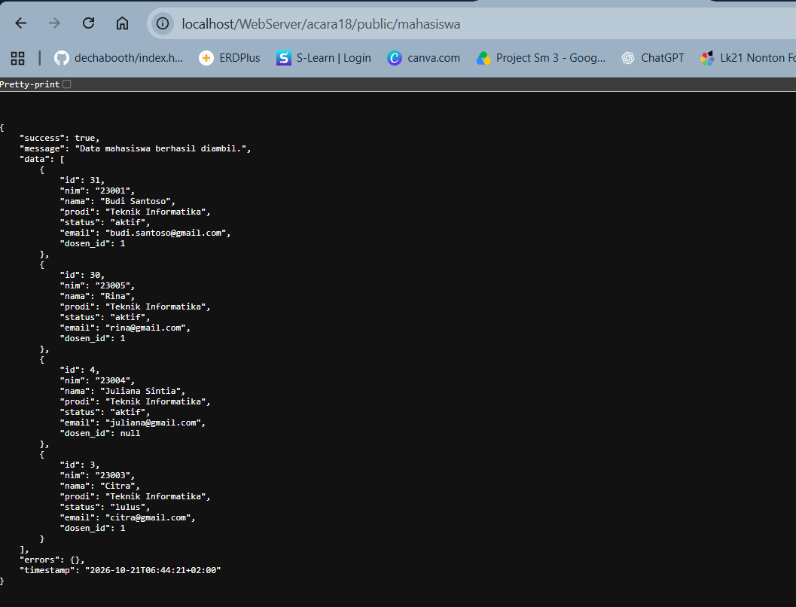
- Pengujian GET
http://localhost/WebServer/acara18/public/mahasiswa
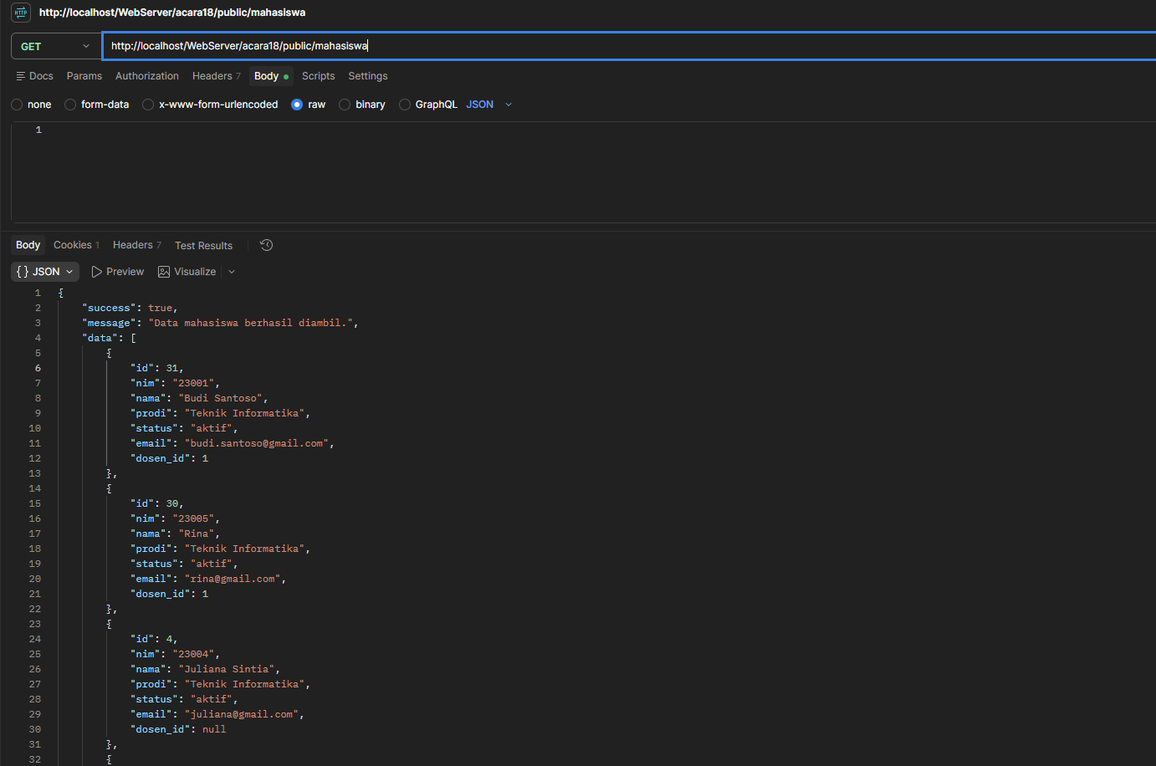

- Pengujian POST
http://localhost/WebServer/acara18/public/mahasiswa
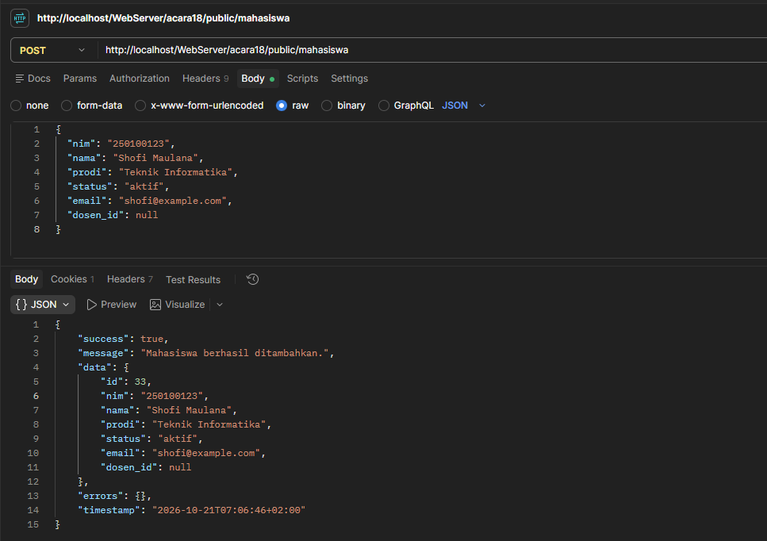
- Pengujian validasi dan error
Pengujian dengan NIM yang sudah ada
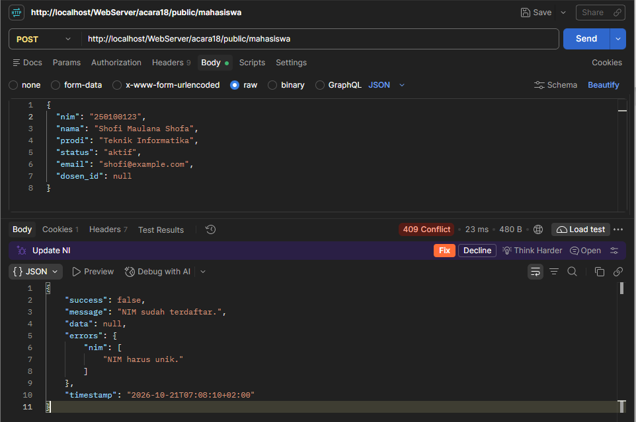

- Pengujian PUT
http://localhost/WebServer/acara18/public/mahasiswa?id=33
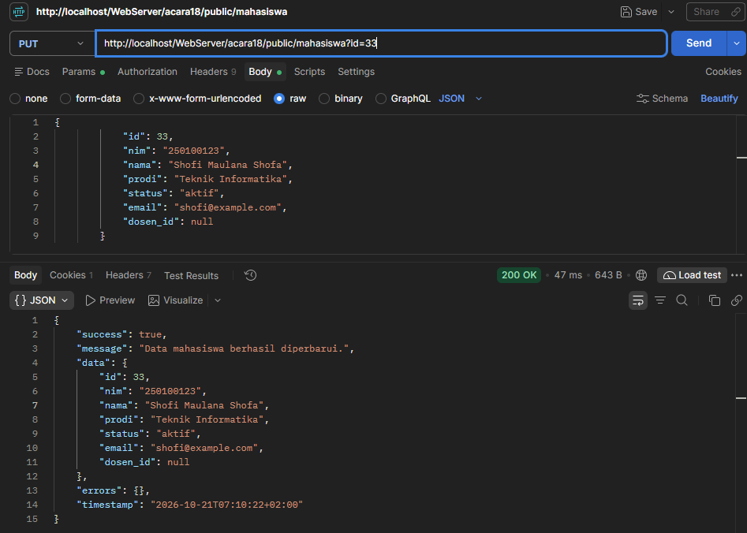
- Pengujian DELETE
http://localhost/WebServer/acara18/public/mahasiswa?id=33
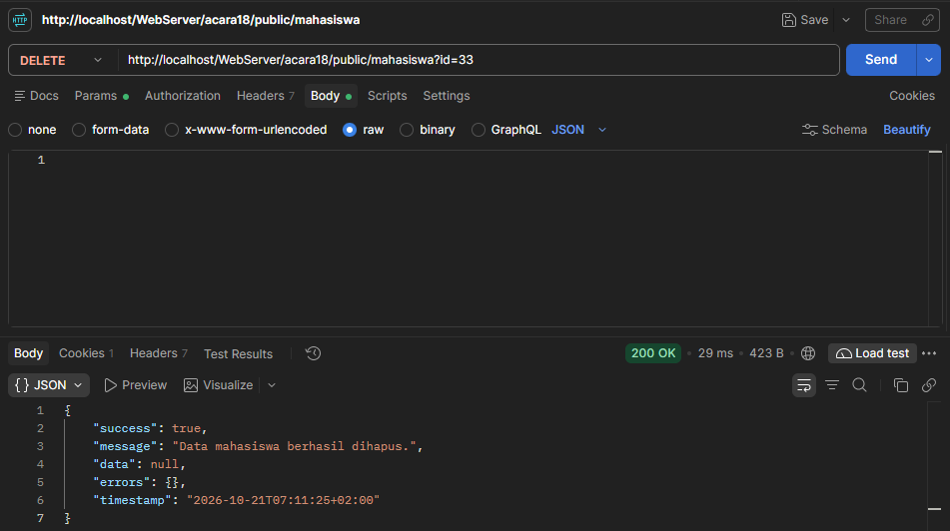

- Kesimpulan
Berdasarkan materi Acara 18, dapat disimpulkan bahwa JSON dan HTTP status code merupakan bagian penting dalam pengembangan RESTful API. JSON digunakan untuk pertukaran data antara client dan server, sedangkan HTTP status code menunjukkan hasil pemrosesan permintaan.
Class Response membantu menghasilkan format respons yang konsisten. Validasi data dan penanganan kesalahan pada Controller serta Router juga membuat API lebih terstruktur dan lebih mudah diuji menggunakan Postman.

